Vc
Alla i rörelse!

Vi har ett brett utbud av idrotts- och motionsaktiviteter som leder till glädje, tillhörighet och gemenskap. En verksamhet som i samverkan med andra aktörer riktar sig till alla åldrar utifrån utövarnas ambition, intresse och villkor. Vi är en viktig och positiv idrottsförening för både individens och samhällets utveckling i Kramfors.

Glädje – Tillhörighet - Gemenskap
Vision
Verksamhetsidé
År:
Sektion:
VERKSAMHETSPLAN

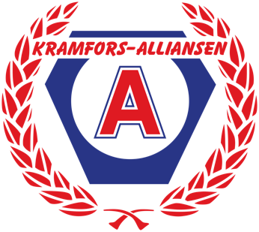
Värdegrund

Genomförd aktivitet = ü
Pågående aktivitet = ü

Målområde
Vem & när
Hur?
Vad gör vi

Rekrytera och behålla
- Aktiva
- Ledare
- Organisationsledare
- Övriga

Utbildning / utveckling

- Aktiva
- Ledare
- Organisation
- Övrigt

Föreningens policys och värdegrund
- Aktiva
- Ledare
- Organisation
- Övrigt

Ekonomiarbete

Fyll på med egna målområden

